Министерство образования Московской области

Муниципальное бюджетное общеобразовательное учреждение

«Центр образования № 4»

Богородский городской округ

тема работы:

**«Новые субстраты для гидропоники»**

Работу выполнили:

ученики 10Б класса

Воробьева Мария Романовна,

Морозов Валерий Кириллович

Научный руководитель:

учитель химии и биологии

Савельев Сергей Сергеевич

Ногинск, 2022 г

Оглавление

Введение 3

1. Обзор литературных данных. 5

1.1. Характеристика объектов исследования. 5

1.2. Биологические особенности и агротехника возделывания овощных культур: 8

1.3. Методы исследования. 12

2. Результаты и их обсуждение. 14

Выводы 23

Список использованной литературы 23

# Введение

В эпоху глобализации люди все больше применяют в своей жизнедеятельности различные технологии. Прогресс не стоит на месте, и диковинные десятилетия назад приборы, методики и технологии, все чаще применяются среди современного общества. К ним можно отнести гидропонный метод выращивания растений. Преимущество данного метода заключается в том, что он позволяет полностью или почти полностью отказаться от использования почвы, которой с каждым годом становится все меньше и меньше. Также данный метод интересен тем, что при нем мы можем получать на сравнительно небольшой территории, несколько урожаев за сезон, что крайне непозволительно для многих мировых регионов.

Но главным в данном методе выращивания растений заключается то, что его можно применять в любом месте и в любое время года, так как весь процесс протекает в помещении и не требует внешних факторов окружающей среды.

Однако у данного метода есть и недостатки, один из которых заключается в том, что не каждая культура способна расти в условиях гидропоники. Однако тех, которые способны расти – достаточно много. И среди них не мало овощных культур, над которыми можно поработать и изучить их особенности выращивания с применением разных субстратов , выявив наиболее пригодные и доступные в использовании.

В связи с вышеизложенным тема данной исследовательской работы представляет интерес и является актуальной.

**Цель исследовательского проекта**: разработать эффективный способ выращивания овощной культуры – огурец с использованием органоминерального биогумуса при выращивании гидропонным способом, с использованием льняной костры, костры овса и укропа.

**Объект исследования, выполняемого в рамках проекта:** семена и растения огурцов («F1 Китайский жароустойчивый», «Комнатный F1»), льняной костры, костры овса и укропа, органоминерального удобрения биогумуса («Бочка и четыре ведра. Биогумус.») и фитогормона роста «Эпин-экстра».

**Предмет исследования**: рост и развитие растений огурцов, выращенных в разных условиях.

**Задачи исследования**:

* Определить в лабораторных условиях энергию прорастания и всхожесть семян, обработанных фитогормоном «Эпин-экстра»;
* Проанализировать влияние разных субстратов на рост и развитие огурцов, выращенных гидропонным и традиционным (почвенным) способом и выявить наиболее пригодные субстраты, необходимые для выращивания огурцов методом гидропоники.

**Планируемый результат проекта**: эффективная технология выращивания растений с использованием метода гидропоники.

**Методы исследования**: анализ литературных данных, постановка лабораторных и вегетационных опытов .

**Практическая значимость**: Результаты исследования могут быть полезна людям, занимающимся сельским хозяйством, а также данная информация может быть интересна учителям, ведущим исследовательскую и проектную деятельность с учащимися в школе.

**Этапы работы над проектом:**

* Подготовка оборудования: сборка гидропонной установки, заготовка костры (почвазаменяющего субстрата) – февраль 2021 г.;
* Запуск проекта: проращивание семян и посев в гидропонную установку – март – апрель 2021 г.;
* Сбор данных: замер и запись данных о росте и развитии растений (длина и ширина листовой пластинки, рост растения) – март – сентябрь 2021 г.;
* Анализ полученных данных – март – октябрь 2021 г.;
* Составление выводов по проделанной работе – октябрь 2021 г.

# Обзор литературных данных.

## Характеристика объектов исследования.

**Костра льна** - это одревесневшие части стебля льна, содержащие большое количество стойких химических соединений, таких как: лигнин, целлюлоза, высокополимерные пентозаны, а также важнейшие микроэлементы и при этом является хорошим ионообменником, а также обладает ценными свойствами, такими как высокая сорбционная способность, обеспечивающая пролонгированное действие компостов, низкая плотность, повышенное содержание гумус образующих веществ, отсутствие семян сорных растений и повышенная разогреваемость в компостах.[13]

**Костра овса** – это одревесневшие части стебля овса, которые в ходе своей вегетации активно усваивали из почвы труднорастворимые и трудноусваиваемые другими растениями соединения и питательные вещества, в особенности, - калий и фосфор. Данный процесс происходит из-за способности овса лучше других культур использовать и усваивать остатки питательных веществ. Благодаря этому, овсяная солома также содержит до 7% белков и более 40% углеводов, что положительно сказывается на применении соломы в качестве корма для скота, а также в качестве одной из почвообразующих культур. Кроме того, при набухании, костра овса обладает повышенной сорбционной способностью, низкой плотностью и хорошей аэрируемостью при использовании ее в гидропонных установках.

**Костра укропа** – это одревесневшие части стебля с листьями, которые в процессе роста и развития накапливали в себе множество минеральных и органических веществ, среди которых органические кислоты, флавоноиды, углеводы, минеральные соли железа, калия, кальция, фосфора и других металлов, а также жирные масла, белки и другие вещества. В результате костра обладает хорошим иононакопителем и ионообменником, что немаловажно при использовании в качестве сырья, заменяющего почвенный субстрат.

**«Эпин-экстра»** – регулятор и адаптоген широкого спектра действия, обладает сильным антистрессовым действием, синтезированный аналог природного вещества. Эпин-экстра - раствор эпибрассинолида в спирте 0,025 г/л. По действию аналогичен фитогармонам растений: регулирует баланс веществ в растении (гомеостаз), является адаптогеном, т.е. участвует в синтезе антистрессовых белков [13], [15], [17].

Результаты применения эпина:

* Семена быстрее прорастают.
* Рассада не вытягивается, становится устойчивой к заморозкам, засухе и болезням, отлично приживается при пикировке и пересадке в открытый грунт [17].
* Подмерзшие и привядшие растения возрождаются к жизни, а старые кустарники омолаживаются и начинают заново плодоносить [15].
* У обработанных растений не опадают завязи.
* Исключаются ожоги и фитофтора у растений под пленкой.
* Урожай повышается не менее чем в 1,5 раза, созревает на 2 недели раньше, дольше хранится.
* Из растений и их плодов выводятся соли тяжелых металлов, радионуклиды, гербициды; снижается содержание нитратов.

Особенно показан при:

* заморозках,
* подтоплении,
* нашествии вредителей и др.;

т.е. показан при любых стрессовых для растений ситуациях, особенно эффективен при заблаговременой обработке растений, например перед пересадкой рассады [15].

Особенности:

* разрушается на свету, поэтому следует хранить эпин в темноте.
* разрушается в щелочной среде, поэтому используйте чистую кипяченую воду для получения раствора или подкислите ее ложечкой борной кислоты или уксуса.
* хорошо впитывается (усваивается) растением даже при частичной обработке растения.
* распадается в растении около 14 дней, поэтому проводить обработки чаще - бесполезно.

Препарат практически не опасен для человека, теплокровных животных, рыб, пчел и других полезных насекомых. Не загрязняет окружающей среды [15].

Применение:

Предпосевная и предпосадочная обработка:

* **Семена овощных культур замачивают в растворе Эпина-экстра (1-2 капли на 100 мл воды для томатов, огурцов, перцев, баклажанов) 18-20 часов при +20С.**
* Семена цветочных культур 4 капли Эпина-экстра на 100 мл воды на 18-20 часов [17].
* Луковицы цветочных культур и черенки замачивают перед посадкой в растворе Эпина-экстра (1 мл на 2 л воды) 24 и 12 часов соответственно [13].
* Клубни картофеля опрыскивают перед посадкой (1 мл на 250 мл воды на 50 кг картофеля).

Опрыскивание вегетирующих растений:

* Рассада - опрыскивание раствором Эпина-экстра (5-6 капель на 0,5 л воды) в фазе 2-3 настоящих листа и накануне пересадки [17];

Обработка растений проводится в следующие фазы:

* картофель, томаты: бутонизация - начало цветения;
* корнеплоды: по всходам;
* **огурцы - 2-3 настоящих листа с повторением в фазе бутонизации**;
* перцы - в начале бутонизации с повторением в фазе цветения;
* тюльпаны - при появлении бутонов;
* плодово-ягодные - в фазе бутонизации с повторением через 20 дней; (Расход составляет 2-5 л раствора на молодое дерево и 5-8 л раствора на взрослое дерево);
* при стрессовых условиях выращивания (недостаток света, заморозки, начало болезней, и т.д.) опрыскивание проводят каждые 7-10 дней до выздоровления растений [17].

**Удобрение жидкое Огородник Бочка и четыре ведра Биогумус** — органоминеральная добавка, обеспечивающая полноценное развитие ягодных, овощных, плодовых и комнатных растений. Помимо этого, подкормка является мощным стимулятором роста. Благодаря ее использованию значительно увеличивается скорость прорастания семян и продлевается срок цветения, при этом соцветия будут крупными и ароматными [2]. Также, добавка ускоряет процесс созревания плодов, улучшает вкусовые качества продуктов и увеличивает сроки их хранения.

Содержание питательных веществ в % не менее: Общий азот (NH4+NO3) 4%, азот нитратный (N+NO3) 1,5%, общие фосфаты (Р2О5) 5%, общий калий (К2О) 6%, органические вещества 1%.

Нормы расхода рабочего раствора для некорневых подкормок различных культур в сельскохозяйственном производстве:

Овощные культуры – корневая подкормка после высадки рассады в грунт или после появления всходов 2 раза с интервалом 7-10 дней: 100 мл/10л воды. Расход рабочего раствора – 4-10л/м2.

Плодово-ягодные культуры – корневая подкормка с начала возобновления вегетации весной до фазы цветения каждые 7 дней и после сбора урожая 2-3 раза с интервалом 7 дней: 100 мл/10л воды. Расход рабочего раствора – 10-20 л/растворение.

Цветочно-декоративные культуры – корневая подкормка 1-2 раза: после высадки в грунт или после появления всходов (для однолетних культур) и с начала возобновления вегетации весной (для многолетних культур) до цветения: 100 мл/10л воды. Расход рабочего раствора – 4-10л/м2.

Цветочно-декоративные культуры (горшечные) – корневая подкормка с марта по октябрь с интервалом 7 дней, поздней осенью и зимой с интервалом 2 месяца: 25 мл/10л воды. Расход рабочего раствора – до полного увлажнения земного кома.

## Биологические особенности и агротехника возделывания овощных культур:

**Огурец.**

Огуре́ц обыкнове́нный, или Огурец посевно́й (лат. Cucumis sativus), — однолетнее травянистое растение, вид рода Огурец (Cucumis) семейства Тыквенные [19], овощная культура.

*Ботаническое описание:*

* Стебель — стелющийся, шершавый, заканчивается усиками[4], которыми он может зацепиться за опору, вытянувшись при этом на 1—2 м. Растение также может расстилаться по земле, если у него нет опор [13].
* Листья сердцевидные, пятилопастные.
* Плод — тыквина: многосемянный, сочный, изумрудно-зелёный, пупырчатый [19], по строению характерный для семейства тыквенных, но при этом он, в зависимости от сорта, может иметь различную форму и размер. С точки зрения кулинарии является овощем. Кожура плода твердая.

*Химический состав:*

В плодах огурца содержится 94-96 % воды, в которых растворены все биологически активные вещества растения. Доля сухого вещества огурцы – всего 4-6 %, из них 2 % сахара (глюкоза , фруктоза и др.), 0,6-1 % белковых веществ и 0,5-0,7 % клетчатки.

Минеральные вещества: калий, фосфор, сера, магний и прочие микроэлементы. Также в состав входят витамины, которые преимущественно сконцентрированы в кожуре. Среди них: аскорбиновая кислота (витамин С), каротин (провитамин А), тиамин (витамин В1), рибофлавин (В2), фолиевая и пантотеновая кислоты (В9 и В5), витамин Е [19]. Огурец также содержит ферменты, способствующие усвоению белковых продуктов и улучшению секреции пищеварительных желез.

Горечь в плодах вызывает гликозид кукурбитацин, количество которого возрастает, если растения испытывают стресс [19], причиной которого может быть засухе или полив холодной водой. Однако во многих современных гибридах выработка кукурбитацина подавлена на генетическом уровне, хотя горькие компоненты полезны для человеческого организма, т.к. они стимулируют работу кишечника.

Огурцы малокалорийный продукт: 100 г огурцов — 14 ккал.

*Значение и применение*

В кулинарии употребляются в сыром виде, а также как ингредиент разнообразных блюд и для консервирования различными способами.

В медицине огурцы употребляли с давних времен. Среди примеров можно привести применение мякоти свежих огурцов как мочегонного, желчегонного и слабительного средства. Настой и отвар осенних листьев (ботвы) в народной медицине рекомендовали принимать при кровотечениях различного происхождения, а наружно их употребляют при ожогах, угрях, сыпи и некоторых кожных заболеваниях. В наше время свежие огурцы входят в состав косметических масок для лица, которые отбеливают кожу и делают её более эластичной, тогда как жирную кожу косметологи рекомендуют протирать спиртовой огуречной настойкой.

Солёные и маринованные огурцы не обладают лечебными свойствами. Их не рекомендуется употреблять людям, страдающим заболеваниями почек, печени, сердечно-сосудистой системы, желудочно-кишечного тракта, гипертонией, атеросклерозом, а также в период беременности [14].

*Агротехника*

*Выращивание в открытом грунте*

Лучше всего огурцы растут на участке огорода, где в прошлом году росла капуста [19], а также после картофеля, бобовых и томата. На то же место культуру возвращают через 2-3 года, при этом нельзя выращивать огурец после тыкв, патиссонов, кабачков, арбузов, дынь [19], и других культур, относящихся к тому же семейству. Огурец любит плодородную почву, поэтому, используя в качестве удобрения свежий навоз, его запахивают с осени, а также вносят по 30г суперфосфата и 20г калийной соли на 1м2. Весной на участок вносят дополнительно азотные удобрения (15-20 г/м2), после чего пашут или копают и делают гряды.

Перед посевом семена прошлого года сбора в течение 2-3-х часов прогревают при температуре 60 градусов. Данная процедура увеличит количество женских цветков на будущем растении, однако семена гибридов (обозначаются на пакетиках F1) в такой подготовке не нуждаются [19].

Сеют огурец не раньше мая, так как он очень боится морозов. Семена высевают сухими или пророщенными во влажном песке, опилках и т. д. Для раннего урожая огурец выращивают через рассаду, возрастом в 35-40 дней после посева . Огурец очень не любит травм корневой системы, поэтому выращивать лучше в торфоперегнойные горшочках. Схема посадки — в 2 строчки, 90+40 см, между растениями — 20-25 см. В теплицах густота стояния растений 1,4-3 растения/1 кв.м [19]. Партенокарпические гибриды нужно высаживать реже, чем пчелоопыляемые.

Если необходимо, чтобы огурцы плодоносили дольше, то нужно прищипнуть все цветы, побеги и завязи до 4-5 листа (до высоты 40-50 см), тогда как дальнейшее формирование будет зависеть от типа огурца. У большинства гибридов значительная часть урожая формируется на основной плети, и растения целесообразно формировать в 1 стебель, прищипывая точки роста на боковых побегах. До 1/2 высоты теплицы — оставляют по 1 листу и 1 завязи (пучку завязей у некоторых гибридов), выше — оставляя по 2 листа и 2 завязи [19].

Временами полезно разрыхлять почву около корней растения и мульчировать землю измельченным перепревшим навозом, травяной или соломенной сечкой. Мульча, в данном случае, предохраняет почву от пересыхания, оптимизирует температуру почвы, заглушает сорняки, создает для корней благоприятные условия [19]. Поливают огурцы ежедневно, по вечерам и только теплой водой, стараясь не намочить листья, тогда как в пасмурную погоду допустимо поливать 2-3 раза в неделю, и обязательно теплой водой. Урожай возрастает при регулярных подкормках [19]. Убирать зеленцы надо ежедневно, не давая им перерастать, иначе часть завязей засохнет не развившись [13].

*Выращивание в парниках*

По степени спелости огурцы делят на раннеспелые (к сбору урожая приступают на 38-45 дней от появления всходов), ранние (46-50 дней), среднеспелые (51-56 дней) и поздние (более 56 дней) [19]. Для прорастания семян необходима температура в 18-25 градусов, а для развития растений — 20-27. Огурцы не любят сырость и продолжительные холода, лучше перенося засуху. Тогда как земля у огурцов должна быть плодородная и воздухопроницаемая. В период цветения пчелоопыляемых сортов и гибридов укрытия обязательно снимают, облегчая доступ пчелам. Преимущество парниковых культур заключается в том, что их урожай на 10-15 суток раньше, чем в открытом грунте.

Для маринования огурцы часто собирают в стадии корнишонов (при длине 5-7 см), для еды в свежем виде и засолки — в стадии зеленца (8-12 см). Для получения семян подходят только сортовые растения, гибриды (F1) для этих целей не используют. Семенные плоды оставляют на грядах до полного созревания. При этом плети завянут и засохнут, а плоды из зелёных сделаются оранжево-жёлтыми («желтяки»). Созревшие семенные экземпляры раскладывают на солнце или в тёплом месте, где они лежат, пока не размякнут. Затем их разрезают, выдавливают семена в посуду и промывают , после чего просушивают на солнце и на русской печи, ссыпают в мешки и хранят в сухом прохладном месте. Способность к прорастанию у семян сохраняется до десяти лет, но лучшими считаются трёх- пятилетние [19].

*Исследуемые сорта*

**Огурец «Комнатный F1».** Скороспелый (40-43 дня) партенокарпический гибрид для подоконника и балкона с компактным габитусом: формирует короткие междоузлия и некрупные листья, благодаря чему отлично подходит для выращивания в ограниченном пространстве. Многочисленные, долго не перерастающие зеленцы отличного качества можно собирать длительное время, даже при нерегулярном сборе плодов. Огурчики темно-зеленые, среднебугорчатые, длиной до 15 см, хрустящие, великолепного вкуса, без горечи. Для употребления в свежем виде и засолки.

Огурец «**F1 Китайский жароустойчивый».** Гибриды серии «Китайский устойчивый» отличаются высокой продуктивностью и отличным качеством. Среднеранний (48-54 дня) гибрид для выращивания в открытом (на шпалерах) и защищенном грунте . Растение мощное, ветвистое, формируется в один стебель [13]. Зеленцы ровные, цилиндрические, темно-зеленые, крупнобугорчатые, длиной 30-50 см, сладкие, хрустящие, ароматные, вкусные. Ценность гибрида: выносливость к высоким температурам, благодаря чему хорошо растет и плодоносит в жару до 35*С, устойчивость к мучнистой росе, ложной мучнистой росе и фузариозному увяданию . Рекомендуется для употребления в свежем виде, консервирования и засолки нарезанными дольками.

## Методы исследования.

**Гидропонный метод** - метод беспочвенного выращивания растений, позволяющий получать продукцию круглый год, независимо от погодных условий, типа почвы и других факторов, ограничивающих получение урожая.

Гидропоника (водная культура) – это метод выращивания, когда растение укореняется в тонком слое органического субстрата (торф, мох и т.п.), уложенного на сетчатую основу, опущенную в поддон с питательным раствором [18].

Корни растений через субстрат и отверстия основы опускаются в раствор, питая растение [18]. Главная сложность при выращивании растений гидропонным способом заключается в аэрации корней, в связи с недостачей кислорода, содержащегося в питательном растворе, поэтому корневую систему растения полностью погрузить в раствор нельзя [6], [20]. Для обеспечения дыхания корней между раствором и основой оставляют воздушное пространство для молодых растений 3см, для взрослых – 6см. При этом необходимо позаботиться о поддержании повышенной влажности воздуха в этом пространстве, иначе корни быстро засохнут. Питательный раствор заменяется раз в месяц [9], [16].

В гидропонике поглощение питательных веществ происходит быстрее, а дополнительный кислород — стимулирует более быстрое развитие корневой системы [7]. И растению не надо тратить энергию на поиск питательных веществ, т. к. они находятся в легкодоступной форме и подаются к корням растения; при выращивании на гидропонике, воды используется меньше, что важно при промышленном выращивании сельскохозяйственной продукции [3], [10].

При гидропонной технологии выращивания культур могут быть использованы различные субстраты.

Субстраты должны:

* не нарушать питательный режим и не изменять реакцию раствора (рН);
* не выделять токсичные вещества;
* иметь высокую пористость;
* обладать хорошей гигроскопичностью (водоудерживающей способностью быть хорошо аэрированными и теплоемкими;
* обладать высокой поглотительной способностью, которая определяется суммой обменных катионов, выраженной в миллиэквивалентах (мэкв) на 100 г субстрата;
* быть свободными от семян сорняков, возбудителей болезней, примесей;
* иметь низкую объёмную массу.

**Технология исследования.**

Энергию прорастания и всхожесть определяли в установленные для данных культур сроки (3-й и 7-й) по ГОСТ 12038-84. Энергия прорастания зависит от жизнеспособности семян, чем и определяется быстрота их прорастания Семена с высокой энергией прорастания раньше и дружнее всходят. [1], [3], [5], [12].

**Вегетационный опыт.**

Вегетационный опыт проводили в помещении в следующих условиях**:**

*Огурцы (А) – огурцы «Комнатный F1»*

Огурцы (А) вариант 1 - Гидропонным методом, с добавлением универсального жидкого органоминерального удобрения (биогумус) в питательный раствор с использованием в качестве субстрата костры льна.

Огурцы (А) вариант 2 - Гидропонным методом, с добавлением универсального жидкого органоминерального удобрения (биогумус) в питательный раствор с использованием в качестве субстрата костры овса.

Огурцы (А) вариант 3 - Гидропонным методом, с добавлением универсального жидкого органоминерального удобрения (биогумус) в питательный раствор с использованием в качестве субстрата костры укропа.

Огурцы (А) контроль – Традиционным почвенным методом [13].

*Огурцы (Б) – огурцы «F1 Китайский жароустойчивый»*

Огурцы (Б) вариант 1 - Гидропонным методом, с добавлением универсального жидкого органоминерального удобрения (биогумус) в питательный раствор с использованием в качестве субстрата костры льна.

Огурцы (Б) вариант 2 - Гидропонным методом, с добавлением универсального жидкого органоминерального удобрения (биогумус) в питательный раствор с использованием в качестве субстрата костры овса.

Огурцы (Б) вариант 3 - Гидропонным методом, с добавлением универсального жидкого органоминерального удобрения (биогумус) в питательный раствор с использованием в качестве субстрата костры укропа.

Огурцы (Б) контроль – Традиционным почвенным методом.

В период вегетации проводили наблюдения за ростом и развитием растений. Вели учёт биометрических (морфоструктурных) показателей проводили по методике Государственного сортоиспытания сельскохозяйственных культур (1989) с фазы всходов и далее через 10 дней до конца вегетации [11]. Каждый отбор проб соответствовал фазам развития растений. При этом проводили следующие подсчёты и измерения: динамика роста побега в высоту; число и длина листьев; площадь листьев. [16] Отмечали появление первых всходов (вегетационная всхожесть), динамику развития растений. [12]

Эффект от применения разных видов костры [8] устанавливали соотношением исследуемых показателей опытных образцов к соответствующим показателям контрольных и принятых за 100% [13]. Все данные подвергались математической обработке с помощью компьютерной программы, разработанной в Институте физиологии растений TI-TEST и эксель [4], [16].

# Результаты и их обсуждение.

*Практическая часть работы выполнялась в 2021 году, результаты которой обрабатывались в течение проводимого исследования и после него*.

В ходе работы было проведено исследование по влиянию разных видов костры на рост и развитие огурцов, выращиваемых гидропонным методом.

В результате исследования были получены следующие результаты:

Энергия прорастания и всхожесть семян огурцов «Комнатный» и «Китайский жароустойчивый» составили 100%. Все семена после замачивания в биорегуляторе «Эпин-экстра» на следующие сутки дали всходы, что говорит об отличном качестве посевного материала.

После проращивания, семена были помещены в гидропонную установку в разные субстраты: льняную костру, костру овса и костру укропа.

В ходе вегетационного исследования проводились замеры и вычисление площади листовой поверхности, а также длины побега. По итогам работы были получены следующие результаты:

Исследование на влияние разных видов костры на рост и развитие огурцов по принципу замера и вычисления площади листовой поверхности (таб. 1, рис. 1):

**Таблица 1.** *Результаты исследования по расчету площади листовой поверхности*

|  |  |  |  |  |  |  |
| --- | --- | --- | --- | --- | --- | --- |
| день | лен | | овес | | укроп | |
|  | (1-ж) | (2-к) | (1-ж) | (2-к) | (1-ж) | (2-к) |
| 10й | 90 | 65,25 | 0 | 123,4 | 54 | 31,5 |
| 15й | 1604 | 604 | 1,5 | 1035 | 989 | 251 |
| 20й | 4815 | 1315 | 91,5 | 1940 | 3167 | 1190 |
| 30й | 9640 | 3394 | 3674 | 4233 | 4457 | 1998 |
| 50й | 26032 |  | 24938 | 12237 |  | 2324 |
| 60й | 34508 |  | **49945** | 16188 |  | 2366 |



**Рис. 1.** **Влияние костры на рост листовой поверхности огурцов, выращиваемых методом гидропоники.**

В ходе данного исследования был получен следующий результат:

Наибольший эффект для обоих сортов огурцов оказала костра овса.

Общая площадь листовой поверхности огурца «Китайский жароустойчивый» составила 49945 мм2 (500 см2), тогда как для сорта «Комнатный», имеющего более компактный размер, площадь составила 16188 мм2 (162 см2).

Рассмотрим результаты влияния разных видов костры на увеличение длины побега огурца (таб. 2, рис. 2):

**Таблица 2.** *Анализ влияния разных видов костры на высоту главного побега растения.*

|  |  |  |  |  |  |  |
| --- | --- | --- | --- | --- | --- | --- |
| день | лен | | овес | | укроп | |
|  | (1-ж) | (2-к) | (1-ж) | (2-к) | (1-ж) | (2-к) |
| 10й | 40 | 34 | 35 | 43 | 38 | 32 |
| 15й | 50 | 41 | 45 | 50 | 47 | 43 |
| 20й | 65 | 55 | 50 | 72 | 70 | 65 |
| 30й | 105 | 80 | 120 | 150 | 95 | 80 |
| 50й | 180 |  | 215 | 290 |  | 90 |
| 60й | **245** |  | **325** | **350** |  | **105** |



**Рис. 2.** **Влияние костры на длину главного побега огурцов, выращиваемых методом гидропоники.**

При исследовании влияния костры на длину побега огурцов также наилучший результат показала костра овса. В данном случае, наибольший результат показал огурец «Комнатный», где высота растения составила 35 см на 60-й день исследования.

На втором месте – костра льна, где хороший результат показал огурец «Китайский жароустойчивый» - 24,5 см.

Также стоит отметить, что в ходе исследования некоторые огурцы после 30-го дня исследования погибли. К ним можно отнести:

В костре льна – «Комнатный»; в костре укропа – «Китайский жароустойчивый».

Относительно костры укропа также можно сделать заключение, что данная костра наименее пригодна для выращивания огурцов гидропонным методом, что доказано экспериментально.

Проводя дальнейшие наблюдения и сравнение результатов выращивания огурцов методом гидропоники и традиционным (почвенным) способом, можно сделать следующую статистику. На момент 111-го дня исследования, часть растений по стечению обстоятельств погибла и в связи с этим сравнительная характеристика проводилась следующим образом:

В исследовании на 111-й день приняли участие растения огурца, выращиваемые в льняной костре, костре овса и в традиционном (почвенном) субстрате. Во всех случаях в качестве удобрения использовалось минерально-органического удобрение «Бочка и четыре ведра. Биогумус».

|  |  |  |  |  |  |  |  |  |  |  |  |
| --- | --- | --- | --- | --- | --- | --- | --- | --- | --- | --- | --- |
|  |  | день | 10-й | 15-й | 20-й | 30-й | 50-й | 60-й | 70-й | 85-й | 111-й |
| лен | 1 о.ж | общ. S | 60 | 1069,5 | 3210 | 6427 | 17355 | 23005 | 39776 | 91395 | 176345 |
| высота | 40 | 50 | 65 | 105 | 180 | 245 | 460 | 1083 | 2250 |
| 2 о.к | общ.S | 43,5 | 402,5 | 876,5 | 2263 |  |  |  |  |  |
| высота | 34 | 41 | 55 | 80 |  |  |  |  |  |
| овес | 1 о.к | общ.S | 82,25 | 690 | 1293 | 2822 | 8158 | 10792 | 16999 | 34343 | 96643 |
| высота | 43 | 50 | 72 | 150 | 290 | 350 | 480 | 900 | 1850 |
| 2 о.ж | общ.S | 0 | 1 | 61 | 2449 | 16625 | 33296,5 | 55382 | 122953 | **214471** |
| высота | 35 | 45 | 50 | 120 | 215 | 325 | 580 | 1580 | 2580 |
| укроп | 1 о.ж | общ.S | 36 | 659,5 | 2111 | 2971 |  |  |  |  |  |
| высота | 38 | 47 | 70 | 95 |  |  |  |  |  |
| 2 о.к | общ.S | 21 | 167,5 | 793,5 | 1332 | 1598,5 | 1577,5 | 1667,5 | 2841 |  |
| высота | 32 | 43 | 65 | 80 | 90 | 105 | 115 | 115 |  |
| почва | 1 о.ж | общ.S | 82,5 | 223,5 | 902 | 3314 |  | 40922 |  |  | 186335 |
| высота | 77 | 83 | 110 | 190 |  | 1205 |  |  | 2800 |
| 2 о.к | общ.S | 179 | 499 | 2696 | 8680 |  | 126296 |  |  | **104742** |
| высота | 115 | 125 | 130 | 220 |  | 1710 |  |  | 2500 |
| 3 о.ж | общ.S | 90 | 314,5 | 1904 | 5725 |  | 98009 |  |  | 187953 |
| высота | 100 | 105 | 115 | 190 |  | 1660 |  |  | 2500 |

**Таблица 3.** *Сравнительная характеристика интенсивности роста огурцов сорта «Комнатный» (о.к) и «Китайский жароустойчивый» (о.ж) на протяжении 111-ти дней исследования, выращиваемых в гидропонике, с использованием костры (лен, овес, укроп) и в почве по критериям «высота» - длина исследуемых растений и «общ.S» - общая площадь листовой поверхности.*

Рассмотрим в отдельности каждый из критериев исследования.

**Площадь листовой поверхности (S)** - сумма всех площадей листьев исследуемых растений поделенная на число однотипных особей по методу среднего арифметического.

**Таблица 4.** *Сравнительная характеристика роста и развития огурцов, выращенных гидропонным и традиционным (почвенным) способом по критерию –* ***площадь листовой поверхности****.*

|  |  |  |  |  |  |  |  |  |  |  |  |
| --- | --- | --- | --- | --- | --- | --- | --- | --- | --- | --- | --- |
| день | | лен | | | овес | | | укроп | | почва | |
|  | лен-1 | | лен-2 | овес-1 | | овес-2 | укроп-1 | | укроп-2 | почва-1 | почва-2 |
| 10й | 60 | | 43,5 | 0 | | 82,25 | 36 | | 21 | 86,25 | 179 |
| 15й | 1069,5 | | 403 | 1 | | 690 | 659,5 | | 167,5 | 269 | 499 |
| 20й | 3210 | | 877 | 61 | | 1293 | 2111 | | 793,5 | 1403 | 2696 |
| 30й | 6426,5 | | 2263 | 2449 | | 2822 | 2971 | | 1332 | 4519,3 | 8679,5 |
| 50й | 17355 | |  | 16625 | | 8158 |  | | 1599 |  |  |
| 60й | 23005 | |  | 33297 | | 10792 |  | | 1578 | 69466 | 126296 |
| 70й | 39776 | |  | 55382 | | 16999 |  | | 1668 |  |  |
| 85-й | 91395 | |  | 122953 | | 34343 |  | | 2841 |  |  |
| 111й | 176345 | |  | **214471** | | 96643 |  | |  | 104742 | **187144** |

По итогам, на 111-й день наилучший результат показали растения, выращенные гидропонным способом с использованием костры овса, сорт огурцов «Китайский жароустойчивый». Общая площадь листовой поверхности составила 214471 см2. На втором месте – также «Китайский жароустойчивый», но выращенный почвенным (традиционным) способом – 187144 см2 (таб. 4, рис. 3).

**Рис. 3. Сравнительная характеристика роста и развития огурцов, выращенных гидропонным и традиционным (почвенным) способом по критерию площадь листовой поверхности.**

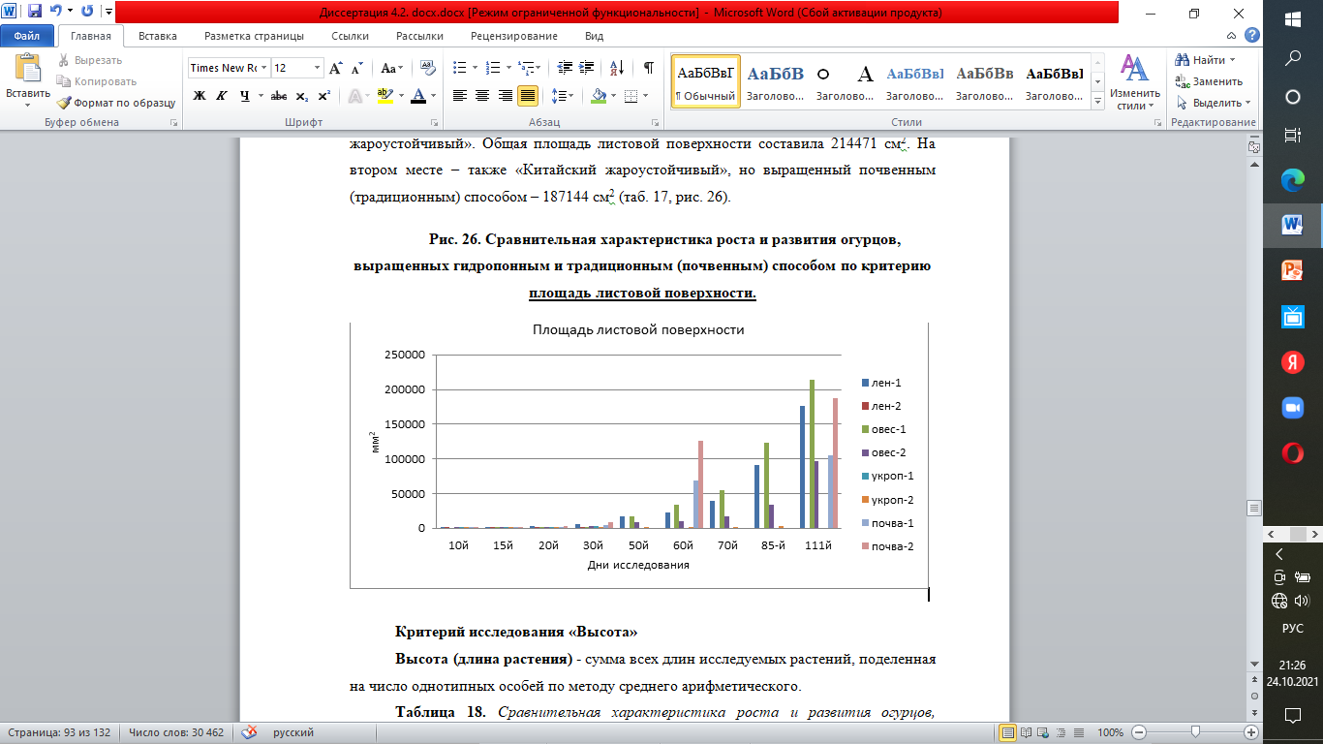

**Критерий исследования «Высота»**

**Высота (длина растения)** - сумма всех длин исследуемых растений, поделенная на число однотипных особей по методу среднего арифметического.

**Таблица 5.** *Сравнительная характеристика роста и развития огурцов, выращенных гидропонным и традиционным (почвенным) способом по критерию –* ***высота (длина растения)****.*

|  |  |  |  |  |  |  |  |  |  |  |  |
| --- | --- | --- | --- | --- | --- | --- | --- | --- | --- | --- | --- |
| день | | лен | | | овес | | | укроп | | почва | |
|  | лен-1 | | лен-2 | овес-1 | | овес-2 | укроп-1 | | укроп-2 | почва-1 | почва-2 |
| 10й | 40 | | 34 | 35 | | 43 | 38 | | 32 | 88,5 | 115 |
| 15й | 50 | | 41 | 45 | | 50 | 47 | | 43 | 94 | 125 |
| 20й | 65 | | 55 | 50 | | 72 | 70 | | 65 | 112,5 | 130 |
| 30й | 105 | | 80 | 120 | | 150 | 95 | | 80 | 190 | 220 |
| 50й | 180 | |  | 215 | | 290 |  | | 90 |  |  |
| 60й | 245 | |  | 325 | | 350 |  | | 105 | 1433 | 1710 |
| 70й | 460 | |  | 580 | | 480 |  | | 115 |  |  |
| 85й | 1083 | |  | 1580 | | 900 |  | | 115 |  |  |
| 111й | 2250 | |  | **2580** | | 1850 |  | |  | 2500 | **2650** |

По итогам, на 111-й день наилучший результат показали растения, выращенные почвенным (традиционным) способом, сорт огурцов «Китайский жароустойчивый». Средняя высота (длина) растения составила 2650 см. На втором месте – также «Китайский жароустойчивый», но выращенный гидропонным способом с использованием костры овса – 2580 см (таб. 5, рис. 4).

**Рис. 4. Сравнительная характеристика роста и развития огурцов, выращенных гидропонным и традиционным (почвенным) способом по критерию высота (длина растения)**

Так как сорта огурцов «Китайский жароустойчивый» и «Комнатный» существенно отличаются по своим ростовым параметрическим характеристикам: у «Комнатного» листовые пластинки существенно меньше, чем у «Китайского жароустойчивого», хотя длина растений не уступает, а в некоторых случаях даже превосходит последнего.

Поэтому, в связи с данными особенностями самих растений, стоило бы рассмотреть ранее описанные параметры (средняя площадь листовой поверхности и средняя высота) индивидуально для каждого сорта растений.

Для лучшей наглядности динамики роста и развития, было решено оставить лишь часть дат, характеризующих главные моменты в росте и развитии растений: 10-й, 20-й, 30-й, 60-й и 111-й день.

**Общая площадь листовой поверхности.**

**Таблица 6.** *Сравнительная характеристика роста и развития огурцов сорта «Комнатный» и «Китайский жароустойчивый» по параметру -* ***общая площадь листовой поверхности****:*

|  |  |  |  |  |  |  |  |  |
| --- | --- | --- | --- | --- | --- | --- | --- | --- |
| день | сорт  «Комнатный» | | | | сорт  «Китайский жароустойчивый» | | | |
|  | лен | овес | укроп | почва | лен | овес | укроп | почва |
| 10й | 43,5 | 82,25 | 21 | 179 | 60 | 0 | 36 | 86,25 |
| 20й | 876,5 | 1293 | 793,5 | 2696 | 3210 | 61 | 2111 | 1403 |
| 30й | 2263 | 2822 | 1332 | 8679,5 | 6426,5 | 2449 | 2971 | 4519,3 |
| 60й |  | 10792 | 1578 | 126296 | 23005 | 33297 |  | 69466 |
| 111й |  | **96643** |  | **187144** | **176345** | **214471** |  | 104742 |

Согласно полученным данным видно, что в случае сорта огурцов «Комнатный», наилучший результат показали огурцы, выращенные традиционным (почвенным) способом. Общая площадь листовой поверхности составила – 187144 см2. На 2-м месте находится гидропонный метод с использованием костры овса – 96643 см2, т.е. по показателям уступает почти в 2 раза.

Иная картина наблюдается с сортом огурцов «Китайский жароустойчивый». Согласно ему, на 1-м месте – гидропонный метод с использованием костры овса: **214471 см2.** На 2-м месте – также гидропонный метод, но с использованием костры льна: **176345 см2.** Тогда как традиционный (почвенный) метод выращивания растений занял 3-е место с результатом: 104742 см2 (таб. 6, рис. 5).

**Рис. 5. Сравнительная характеристика роста и развития огурцов сорта «Комнатный» и «Китайский жароустойчивый» по параметру - общая площадь листовой поверхности:**

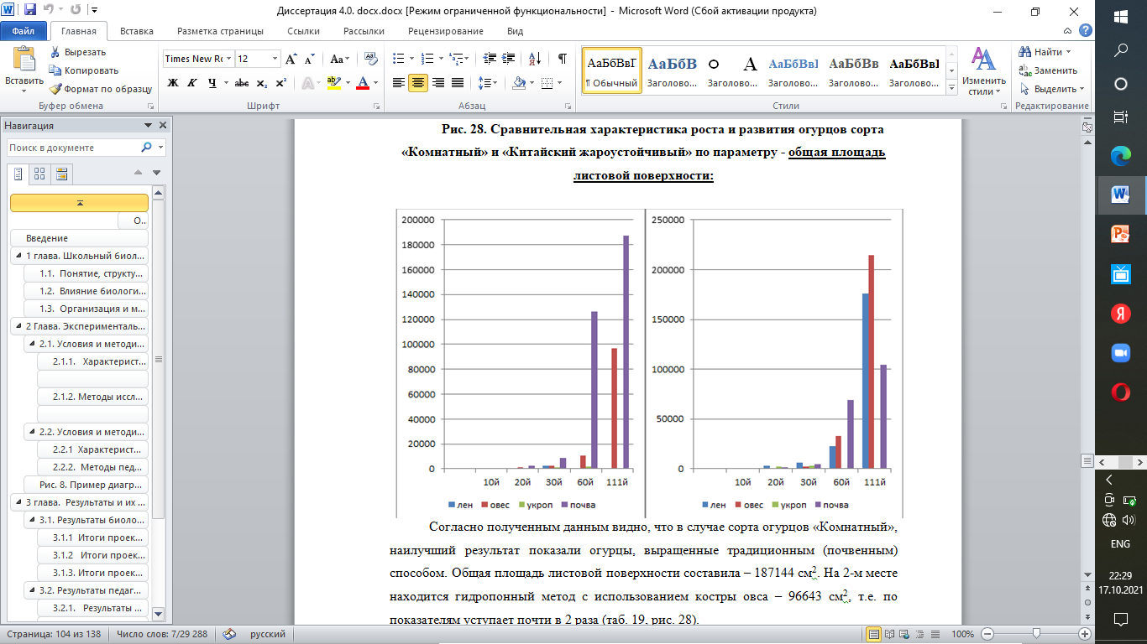

**Средняя высота (длина) растения.**

**Таблица 7.** *Сравнительная характеристика роста и развития огурцов сорта «Комнатный» и «Китайский жароустойчивый» по параметру –* ***средняя высота (длина) растения****:*

|  |  |  |  |  |  |  |  |  |
| --- | --- | --- | --- | --- | --- | --- | --- | --- |
| день | | | сорт «Комнатный» | | | сорт «Китайский жароустойчивый» | | |
|  | лен | овес | укроп | почва | лен | овес | укроп | почва |
| 10й | 34 | 43 | 32 | 88,5 | 40 | 35 | 38 | 115 |
| 20й | 55 | 72 | 65 | 112,5 | 65 | 50 | 70 | 130 |
| 30й | 80 | 150 | 80 | 190 | 105 | 120 | 95 | 220 |
| 60й |  | 350 | 105 | 1432,5 | 245 | 325 |  | 1710 |
| 111й |  | **1850** |  | **2500** | 2250 | **2580** |  | **2650** |

Согласно полученным данным по показателю **средняя высота (длина) растения**  выходит, что наилучший результат среди огурцов сорта «Комнатный», аналогично параметру «Общая площадь листовой поверхности» занял традиционный (почвенный) метод выращивания растений. Результат составил – **2500 см**. Однако на 2-м месте гидропонный метод с использованием костры овса – **1850 см.** И в сравнении с предыдущим параметром, данные результаты уступают лишь на ¼.

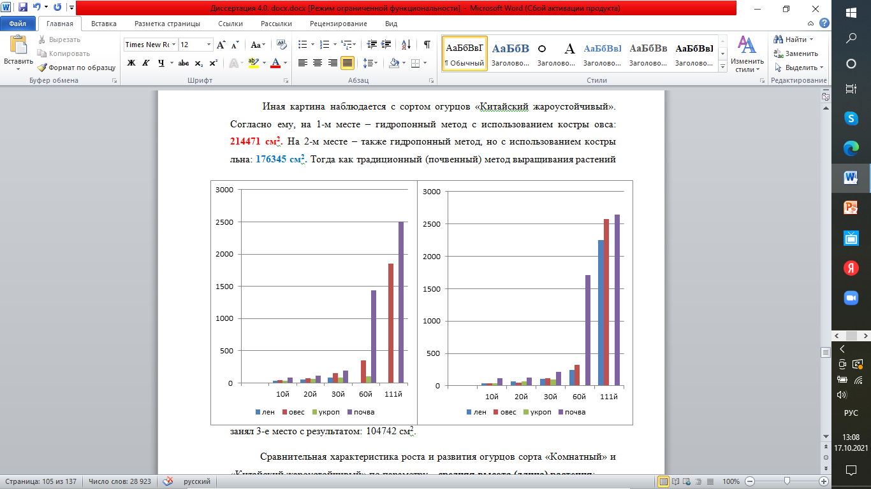**Рис. 6. Сравнительная характеристика роста и развития огурцов сорта «Комнатный» и «Китайский жароустойчивый» по параметру – средняя высота (длина) растения**

Обращаясь к данным сорта «Китайский жароустойчивый», наибольшая длина, незначительно превышающая данные по гидропонному методы с использованием костры овса, занял традиционный (почвенный метод). Согласно ему, средняя длина огурцов, выращенных традиционным способом составляет – **2650 см**. На 2-м месте гидропонный метод с кострой овса - **2580 см**. На 3-ем месте – гидропонный метод с кострой льна - 2250 см (таб. 20, рис. 29.).

В связи с этим, можно сделать **вывод**, что при выращивании огурцов традиционным и гидропонным методами, наилучшие результаты показывают такие субстраты как почва и костра овса. Наихудший из исследуемых субстратов, при выращивании огурцов оказался субстрат костры укропа, на котором к концу исследования погибли все исследуемые растения.

Поэтому, в случае использования гидропонного метода для выращивания огурцов, наибольшую перспективу дает применение костры овса, т.к. она показала свою универсальность для выращивания разных сортов огурцов. На втором месте среди почвозаменителей можно применять костру льна, также зарекомендовавшую себя в ходе проведенного исследования.

# Выводы

1. В ходе лабораторных исследований была определена энергия прорастания и всхожесть семян, обработанных фитогормоном «Эпин-экстра», которая соответствует 100%, что говорит о хорошем качестве исследуемого посевного материала.
2. В ходе анализа почвозамещающих субстратов гидропоники были выявлены наиболее эффективные их них, среди которых наибольшую эффективность показал субстрат из костры овса. Второе место по эффективности заняла костра льна.
3. Продуктом данного проекта можно считать результаты проведенного нами исследования, а именно наиболее эффективные субстраты для выращивания растений в домашних условиях с использованием метода гидропоники.

# 

# Список использованной литературы

# 

1. Безуглова, О.С. Удобрения и стимуляторы роста / О.С Безуглова. – Ростов-на-дону: Феникс, 2000. - 315с.
2. Васильева, Т. С. Удобрения : правильный подход / [Васильевна Т. С.]. - Москва : Мир книги, 2009. - 253, [1] с. : ил., табл.; 20 см. - (Секреты богатого урожая).; ISBN 978-5-486-03013-0
3. Ващенко И.М. Учебник Биологические основы сельского хозяйства. 2004.
4. Доспехов Б.А. Методика полевого опыта с основами статистической обработки результатов исследований// Б.А. Доспехов – М.: Агропромиздат, 1985-351 с.
5. Литвинов С.С. Методика полевого опыта в овощеводстве. М., - 2011. - 650 с.
6. Таланов И. П. Практикум по растениеводству. - М.: КолосС, 2013. - 279 с., [20] л. ил.: ил. - (Учебники и учеб. пособия для студентов высш. учеб. заведений). ISBN - ISBN 978-5-9532-0451-4.
7. Лебедева, Н. В. Ускоренное размножение ранних сортов картофеля в условиях in vitro и его использование в семеноводстве Северо-Запада РФ : диссертация ... кандидата сельскохозяйственных наук : 06.01.05 Великие Луки 2014
8. Мишина О. С. Влияние карвитола и циркона на морфофизиологические показатели и продуктивность различных генотипов растений гречихи : автореферат дис. ... кандидата сельскохозяйственных наук : 03.01.05 / Мишина Ольга Степановна; [Место защиты: Рос. гос. аграр. ун-т]. - Москва, 2011. - 22 с.
9. Мишина О. С., Иванов Р. Г. Разработка школьного проекта на тему: "исследование воздействия растительного фиторегулятора урожайности (РФУ) На рост и развитие огурцов, выращенных гидропонным и традиционным почвенным способом" . [Проблемы современного педагогического образования](https://www.elibrary.ru/contents.asp?id=34339933) , 2018 с.246-249.
10. Обрященко В. А.,Григорьева Л. В. Выращивание комнатных растений гидропонным методом. // Юный ученый, 2016 С. 62-63.
11. Савельев С.С., Мишина О.С. Использование метода «научного наблюдения» в ходе изучения биологии, на примере изучения развития побега ./«Проблемы современного педагогического образования» Сборник научных трудов: - Ялта: РИО ГПА, 2020., вып. 66. – ч. 3. с. 165-168.
12. Савельев С.С., Мишина О.С. Оценка эффективности использования фитогормонов для улучшения показателей роста и развития плодово-ягодных культур. Современные здоровьесберегающие технологии. 2017. № 4. С. 418-424
13. Савельев С.С., Мишина О.С. Проведение биологического эксперимента в рамках реализации школьного проекта, как способ активизации познавательной деятельности обучающихся [Текст] // Инновационные исследования: опыт, проблемы внедрения результатов и пути решения: сборник статей Всероссийской научно–практической конференции (Оренбург, 13 августа 2021г.). – Уфа: Аэтерна, 2021. – 109-114 С.
14. Ташкинова Ю.В. Пищевая ценность и химический состав плодов огурца./ Молодежь и наука, 2018 с. 20
15. Малеванная Н.Н. Биостимуляторы "Эпин" и "Циркон". Статьи о комнатных растениях. Комнатные растения на Урале. [Электронный ресурс]. – Режим доступа: URL: <http://nature-home.ru/statyi/st32.html>(дата обращения 10.02.2021)
16. [Потанина С.А](https://school-science.ru/3/1/33198%20Потанина С.А). Бозарова Г.К. Выращивание растений салата методом гидропоники с использованием регуляторов роста растений //II Международный конкурс научно-исследовательских и творческих работ учащихся. Старт в науке. [Электронный ресурс]. – Режим доступа: URL: [https://school-science.ru/3/1/33198](https://school-science.ru/3/1/33198%20Потанина С.А) . (дата обращения 19.10.2021)
17. Препараты для защиты растений от болезней и насекомых. Обсуждение на LiveInternet - Российский Сервис Онлайн-Дневников. [Электронный ресурс]. – Режим доступа: URL: <http://liveinternet.ru>(дата обращения 15.02.2021)
18. Тихонова О.А. /Научно - исследовательская работа "Гидропоника. Или как накормить человечество" | Образовательная социальная сеть, 2012 [Электронный ресурс]. – Режим доступа: URL: <https://nsportal.ru/ap/library/drugoe/2012/04/07/nauchno-issledovatelskaya-rabota-gidroponika-ili-kak-nakormit-chelovechestvo>(дата обращения 25.01.2021)
19. Огурец обыкновенный — Википедия [Электронный ресурс]. – Режим доступа: URL: <https://ru.wikipedia.org> (дата обращения 19.01.2021)
20. Эффективность применения полимерных материалов в гидропонных технологиях выращивания томата и огурца. [Электронный ресурс]. – Режим доступа: URL: <http://dep.nlb.by> (дата обращения 28.02.2021)